复习：
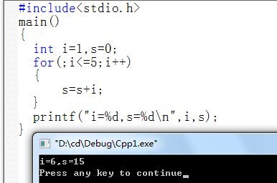
初值可以不要放在for循环中
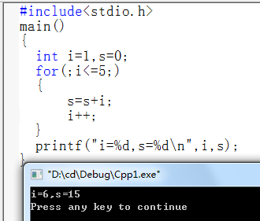
步长可以放到循环体中
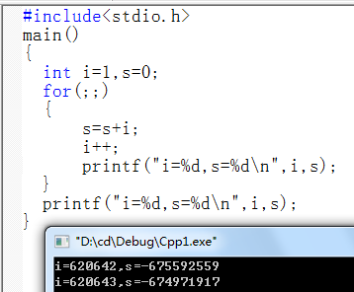
初值;终值;步长都可以在for中省略

打印一个矩阵
矩阵i*j

1 2 3 4 5
2 4 6 8 10
3 6 9 12 15
4 8 12 16 20
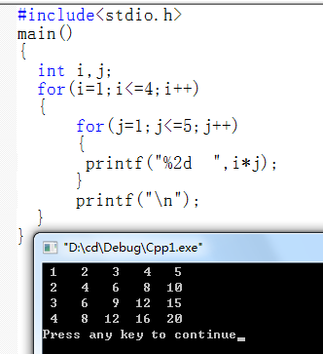

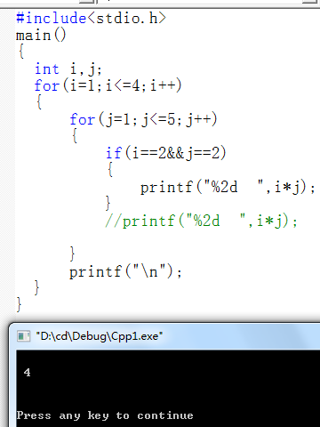
用break/conutinue控制循环输出
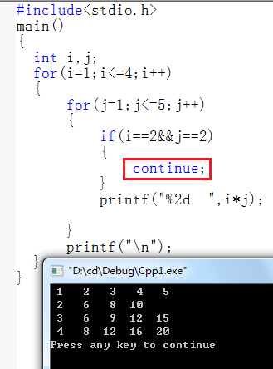
Continue结束本次循环，继续下一次
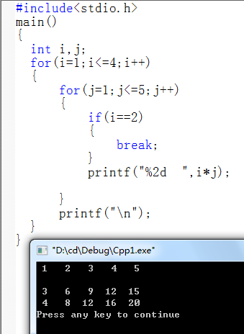
break结束循环
[这是结束本次内循环进行下一次外循环]

捐款
算法
第一个开始
输入捐款金额
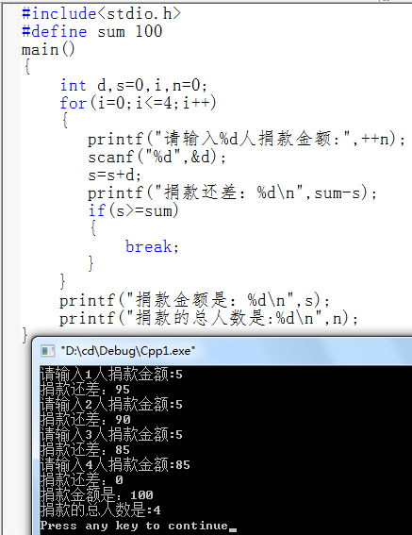

输出100-200不能/能被3整除数
输出100-200
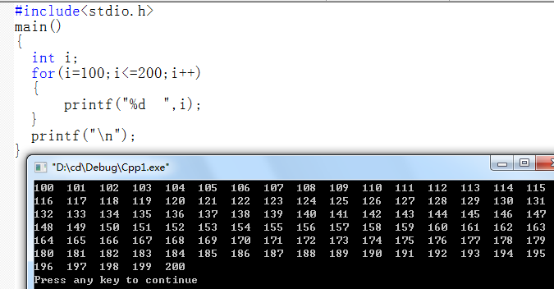

输出能被3整除的数
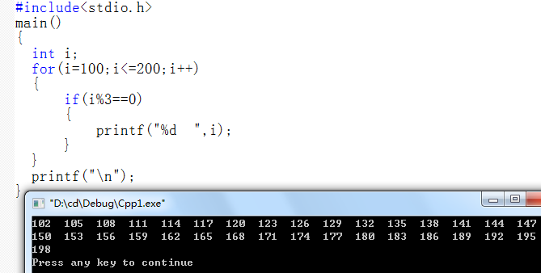
输出不能被3整除的数
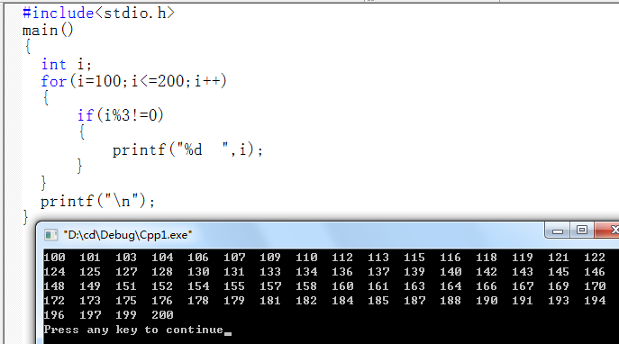

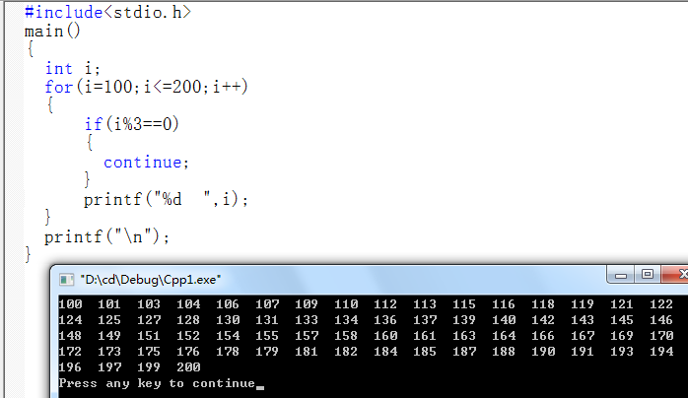

被3整除的第一个数
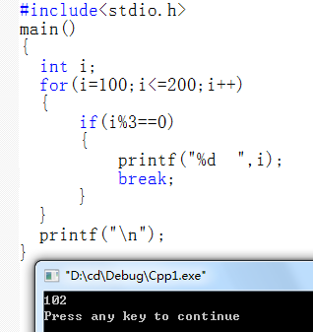

养兔子
算法
1
1
2 f3=f1+f2;
3 f4=f3+f2;
5
8
13
21
34 fn=fn-1+fn-2
f3=f2+f1

